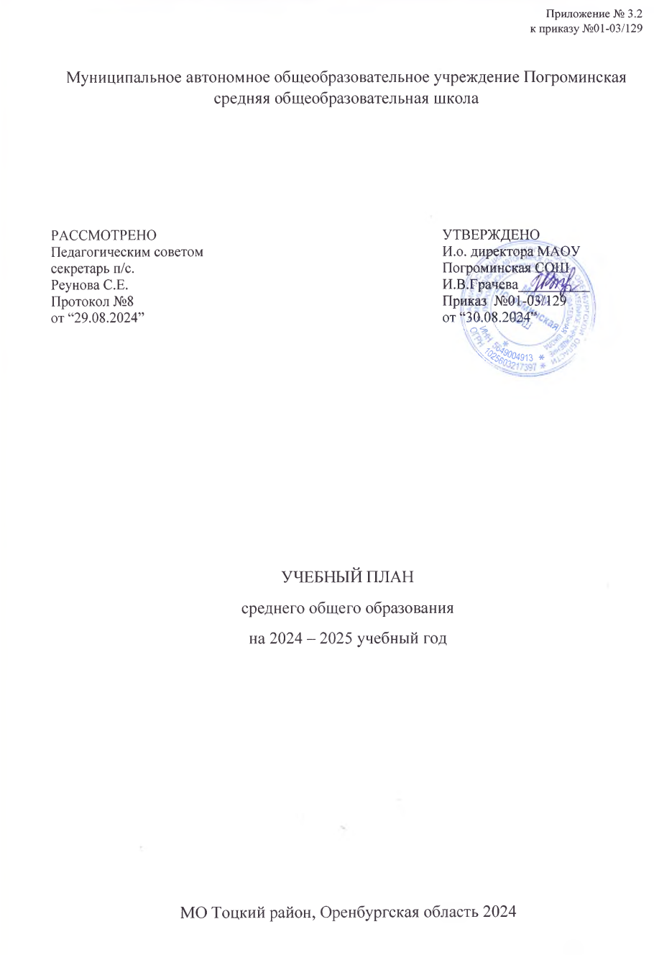ПОЯСНИТЕЛЬНАЯ ЗАПИСКА

Учебный план среднего общего образования Муниципального автономного общеобразовательного учреждения Погроминская средняя общеобразовательная школа (далее - учебный план) для 10-11 классов, реализующих основную образовательную программу среднего общего образования, соответствующую ФГОС СОО (Приказ Министерства просвещения Российской Федерации от 12.08.2022 № 732 «О внесении изменений в федеральный государственный образовательный стандарт среднего общего образования»), фиксирует общий объём нагрузки, максимальный объём аудиторной нагрузки обучающихся, состав и структуру предметных областей, распределяет учебное время, отводимое на их освоение по классам и учебным предметам.

Учебный план является частью образовательной программы Муниципального автономного общеобразовательного учреждения Погроминская средняя общеобразовательная школа, разработанной в соответствии с ФГОС среднего общего образования, с учетом Федеральной образовательной программой среднего общего образования, и обеспечивает выполнение санитарно-эпидемиологических требований СП 2.4.3648-20 и гигиенических нормативов и требований СанПиН 1.2.3685-21.

Учебный год в Муниципальном автономном общеобразовательном учреждении Погроминская средняя общеобразовательная школа начинается 02.09.2024 и заканчивается 26.05.2025.

Продолжительность учебного года в 10-11 классах составляет 34 учебные недели.

Учебные занятия для учащихся 10-11 классов проводятся по 6-ти дневной учебной неделе.

Максимальный объем аудиторной нагрузки обучающихся в неделю составляет в 10 классе – 37 часов, в 11 классе – 37 часов. .

Учебный план состоит из двух частей — обязательной части и части, формируемой участниками образовательных отношений. Обязательная часть учебного плана определяет состав учебных предметов обязательных предметных областей.

Часть учебного плана, формируемая участниками образовательных отношений, обеспечивает реализацию индивидуальных потребностей обучающихся. Время, отводимое на данную часть учебного плана внутри максимально допустимой недельной нагрузки обучающихся, использовано: на проведение учебных занятий, обеспечивающих различные интересы обучающихся

В Муниципальном автономном общеобразовательном учреждении Погроминская средняя общеобразовательная школа языком обучения является русский язык.

Промежуточная аттестация –всего объема учебной дисциплины за учебный год (годовое оценивание).

Промежуточная/годовая аттестация обучающихся осуществляется в соответствии с календарным учебным графиком.

Все предметы обязательной части учебного плана оцениваются по полугодиям. Формы и порядок проведения промежуточной аттестации определяются «Положением о формах, периодичности и порядке  
текущего контроля успеваемости и промежуточной аттестации обучающихся Муниципального автономного общеобразовательного учреждения Погроминская средняя общеобразовательная школа.

Освоение основной образовательной программы среднего общего образования завершается итоговой аттестацией.

Нормативный срок освоения основной образовательной программы среднего общего образования составляет 2 года.

УЧЕБНЫЙ ПЛАН СОО 10кл

Социально-экономический профиль

|  |  |  |  |
| --- | --- | --- | --- |
| **Предметная область** | **Учебный предмет/курс** | **Количество часов в неделю** | |
| **10 (24-25)** | **11 (25-26)** |
| **Обязательная часть** | | | |
| Русский язык и литература | Русский язык | 2 | 2 |
| Литература | 3 | 3 |
| Иностранные языки | Иностранный язык | 3 | 3 |
| Математика и информатика | Алгебра (углубленный уровень) | 4 | 4 |
| Геометрия (углубленный уровень) | 3 | 3 |
| Вероятность и статистика (углубленный уровень) | 1 | 1 |
| Информатика | 1 | 1 |
| Общественно-научные предметы | История | 2 | 2 |
| Обществознание (углубленный уровень) | 4 | 4 |
| География | 1 | 1 |
| Естественно-научные предметы | Физика | 2 | 2 |
| Химия | 1 | 1 |
| Биология | 1 | 1 |
| Физическая культура | Физическая культура | 3 | 3 |
| Основы безопасности и защиты Родины | Основы безопасности и защиты Родины | 1 | 1 |
| ----- | Индивидуальный проект | 1 | 0 |
| Итого | | 33 | 32 |
| **Часть, формируемая участниками образовательных отношений** | | | |
| **Наименование учебного курса** | |  |  |
| Индивидуальный проект | | 0 | 1 |
| Орфография и пунктуация. Подготовка к ЕГЭ по русскому языку | | 1 | 1 |
| Избранные вопросы математики в КИМах ЕГЭ | | 1 | 1 |
| Теория и практика написания сочинения | | 1 | 1 |
| Экология и человек | | 1 | 1 |
| Итого | | 4 | 5 |
| ИТОГО недельная нагрузка | | 37 | 37 |
| Количество учебных недель | | 34 | 34 |
| Всего часов в год | | 1258 | 1224 |

УЧЕБНЫЙ ПЛАН 11кл

Универсальный профиль

|  |  |  |  |
| --- | --- | --- | --- |
| **Предметная область** | **Учебный предмет/курс** | **Количество часов в неделю** | |
| **уровень** | **11** |
| **Обязательная часть** | | | |
| Русский язык и литература | Русский язык | Б | 2 |
| Литература | Б | 3 |
| Иностранные языки | Иностранный язык | Б | 3 |
| Математика и информатика | Алгебра | Б | 3 |
| Геометрия | Б | 1 |
| Вероятность и статистика | Б | 1 |
| Информатика | У | 4 |
| Общественно-научные предметы | История | Б | 2 |
| Обществознание | У | 4 |
| География | Б | 1 |
| Естественно-научные предметы | Физика | Б | 2 |
| Химия | Б | 1 |
| Биология | Б | 1 |
| Физическая культура | Физическая культура | Б | 3 |
| Основы безопасности и защиты Родины | Основы безопасности и защиты Родины | Б | 1 |
| ----- |  |  |  |
| Итого | |  | 32 |
| **Часть, формируемая участниками образовательных отношений** | | | |
| **Наименование учебного курса** | |  | 5 |
| Индивидуальный проект | |  | 1 |
| Орфография и пунктуация. Подготовка к ЕГЭ по русскому языку | |  | 1 |
| Избранные вопросы математики в КИМах ЕГЭ | |  | 1 |
| Теория и практика написания сочинения | |  | 1 |
| Многообразие организмов. Организм человека | |  | 1 |
| Итого | |  | 5 |
| ИТОГО недельная нагрузка | |  | 37 |
| Количество учебных недель | |  | 34 |
| Всего часов в год | |  | 1224 |

**План внеурочной деятельности (недельный)**

Муниципальное бюджетное общеобразовательное учреждение Погроминская средняя общеобразовательная школа

|  |  |  |
| --- | --- | --- |
| **Учебные курсы** | **Количество часов в неделю** | |
| **10** | **11** |
| Разговоры о важном | 1 | 1 |
| Моя Россия - мои горизонты | 1 | 1 |
| Школа лидера | 1 | 1 |
| Школьный медиацентр | 1 | 1 |
| Начальная военная подготовка | 1 | 0 |
| ИТОГО недельная нагрузка | 5 | 4 |